FECHA DE PRESENTACIÒN:
TIPO DE INFORME: | INFORME TECNICO
PERIODO DEL INFORME:
MUNICIPIO

- INFORME DE CONTRATO
(para identificar que de que contrato esta rindiendo informe)

INFORMACIÓN BASICA DEL CONTRATO
CONTRATO DE SERVICIOS No. XXXX DE XXXX
OBJETO DEL CONTRATO
TERMINO DE EJECUCIÓN:
NOMBRE DEL CONTRATISTA | CELUTAXI CITY SAS  NIT N° 822.006.560
INCONVENIENTES PRESENTADOS
FIRMA DEL COORDINADOR DE ZONA

- BALANCE DE EJECUCIÓN

DIAS DE EJECUCION | DIAS EJECUTADOS -MES | PORCENTAJE DE EJECUCION

Anexo:
Bitácora Diaria ruta (1)

- RELACION PERSONAL

“Narración de las novedades del personal”

Anexo:
Bitácora Monitoras y conductores (2)
Bitácora de Recorrido del Bus (3)

- INFORME TECNICO DE LA EJECUCION DEL MES

“Narración y descripción detallada de la novedades de la prestación del servicio de transporte de las rutas durante el mes, Hechos sucesos novedades, salidas, entre otros.”

Anexo:
Certificado de la IE garantizando la prestación del servicio del mes (4)
Relación de Simat de los estudiantes (5)
Planilla de asistencia Diaria de los estudiantes (6)

- CUADRO OPERATIVO - PARQUE AUTOMOTOR

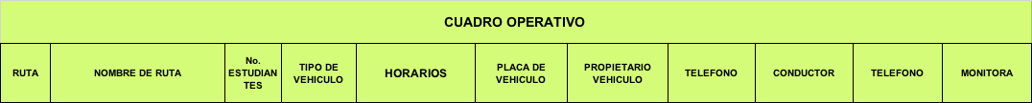

Anexo:
Inspección Mensual (8)
Preoperacional (9)

- REGISTRO FOTOGRAFICO:
- Capacitaciones (10) S/A
- Evidencia fotográfica de la operación (11)
- Desafección y aseo

ANEXOS:

LISTA DE DOCUMENTOS A ENTREGAR
- Bitacora Diaria de Ruta
- Bitácora de asistencia Monitoras y Conductores
- Bitácora recorrido bus
- Certificado de la IE garantizando la prestación del servicio del mes.
- Relacion del SIMAT de los entudiantes a transportar .
- Planillas de asistencia diaria de los Estudiantes del mes
- Formato Acta de visita a IE.
Cuadro operativo de vehiculos (excel al correo)
- Inspección mensual de vehículo
- Inspección preoperacional Vehículo
- Planillas asistencia a capacitaciones.
- Evidencia Fotográfica visitas a campo coordinador zona.

Atentamente;

_________________________
Nombre Apellido
Telefono
Coordinador de Zona

